

المؤسسة العامة – الكلية التقنية ببريده

الحي المتعلم



Educated neighborhood

**أسماء المتدربين المشاركين بالمشروع/**

محمد صالح الهبيش

خالد محمد الدغيشم

عبد الرحمن عبد العزيز السعدون

فهد عبد العزيز الخضير

**مشرف المشروع/**

أ. محمد العبودي

1441/1440-الفصل الأول

الرئيسية

بسم الله الرحمن الرحيم والصلاة والسلام على أشرف الأنبياء والمرسلين، لقد تم انشاء مشروع الحي المتعلم لتحقيق متطلبات درجة الدبلوم في البرمجة الحاسب الالي بالكلية التقنية ببريدة

**تعريف بمقرر المشروع:**

هو نظام الكتروني تفاعلي بسيط وعملي، يستخدم لتنظيم العمليات الإدارية في مراكز الاحياء المتعلمة وفقا للإطار الاجرائي

**المراجع:**

<https://getbootstrap.com/>

<https://www.youtube.com/watch?v=LC9GaXkdxF8>

<https://www.w3schools.com/>

**المصادر:**

1. محمد العبودي

مساعدة من متطوع بالتليقرام

**نبذة عن المشروع:**

تسهيل عمليات التسجيل والتحضير وطباعة الشهادات في مراكز الحي المتعلم

**سبب اختيار المشروع:**

احتياج إدارة محو الأمية(النسائية) الى برنامج أو موقع يسهل عمليات التسجيل والتحضير وطباعة الشهادات في مراكز الحي المتعلم

**برامج مشابهة للمشروع:**

موقع رايات

الجدوى من تنفيذ المشروع

**يهدف هذا المشروع الى إمكانية التعرف على عدد من الدورات الموجودة في عدة مراكز وأيضا ليتمكنا مدرسات هذه الدورات من إدارة كل ما يخص هذه الدورات من تسجيل طالبات وطباعة شهادات وتحضير الطالبات.**

**خريط الموقع**

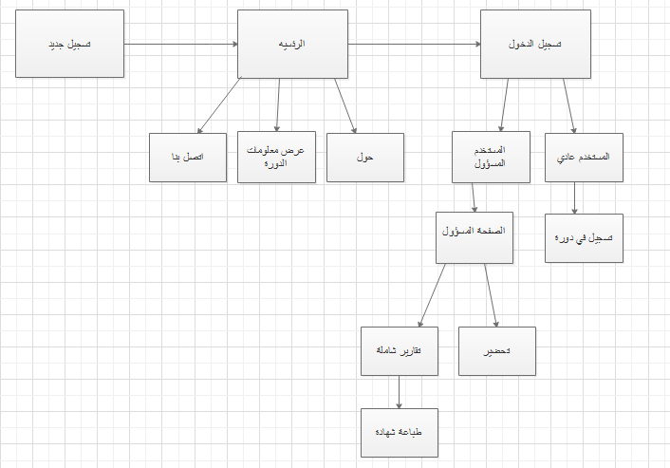

ERD

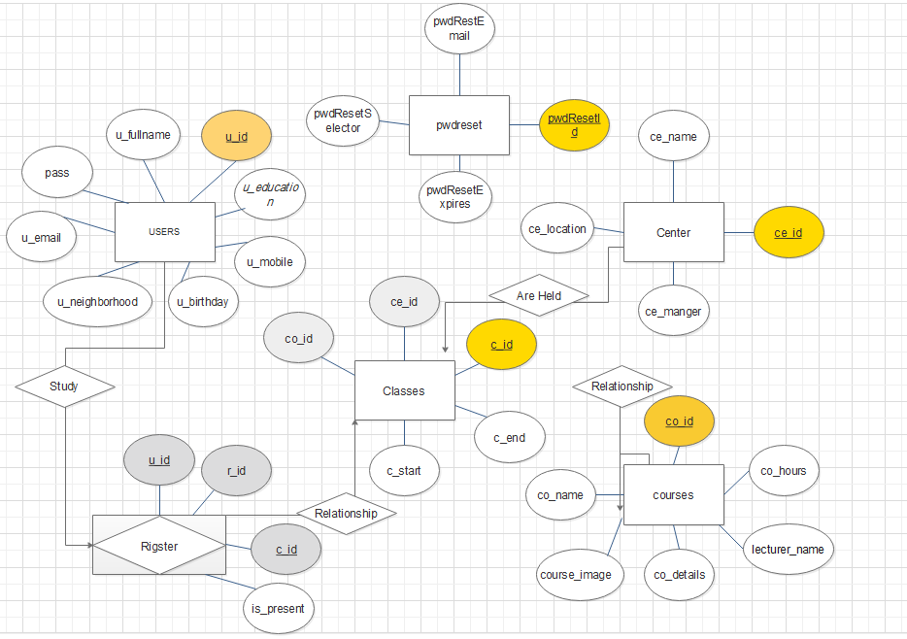

**الصفحة الرئيسية**

هي الواجهة الرئيسية للموقع تتم من خلاله عرض الدورات التي سوف تقام بالمراكز ووقت التسجيل وعرض بيانات الدورة

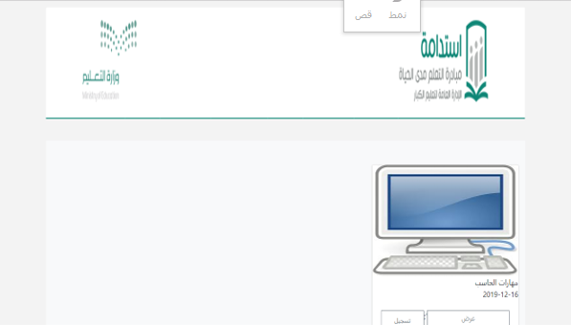

صفحة انرول

هي صفحه التخزين وطباعه رسالة تتم فيها عرض رسالة تفيد انه تم تسجيلك

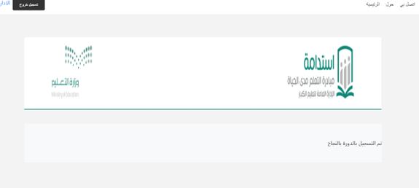

صفحة الادمن

تقوم بعملية جلب الدورات ومعلومات الدورة (الاسم – الصورة – زر تحضير – زر تقارير شامله) وتخزينها داخل مصفوفه وبعدها تطبع الدورات كامل مع معلوماتها



صفحة التحضير

تقوم بعملية جلب الطالبات المسجلات في الدورة المحددة (الرقم – الاسم -الخ) وتخزينها داخل مصفوفه وعرضها عن طريق دواره تطبع جميع بيانات الطالبات في جدول.

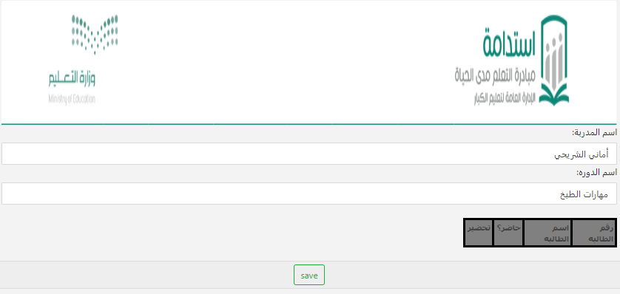

**صفحة التقرير الشامل**

تقوم بتعبئة القائمة الخاصة بأسماء المراكز وتعبئة القائمة الخاصة بأسماء الدورات وتظهر هذه القائمة بعد عملية اختيار مركز محدد من قائمة المراكز وتقوم أيضا بعملية طباعة الجدول المحتوي على كافة بيانات الطلاب وطباعة زر تعديل وعرض الشهادة امام كل طالبة

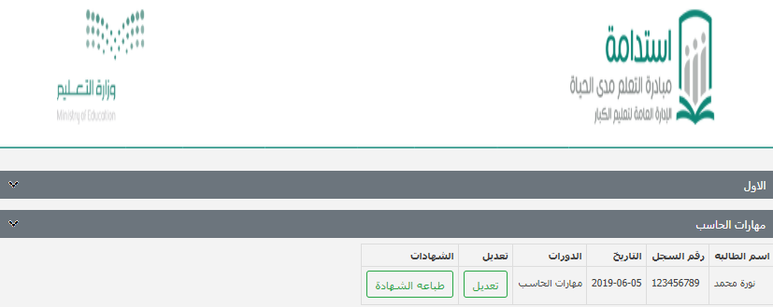

**صفحة الشهادة**

عرض بيانات ودورات الطالبة وعرضها في الشهادة

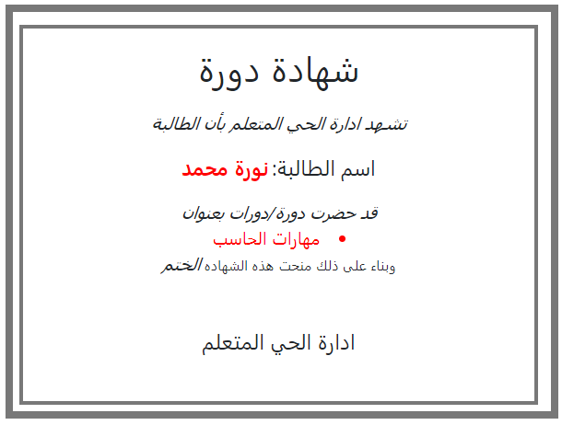

**صفحة التسجيل**

صفحة تسجيل مستخدم جديد بكامل المدخلات والشروط وارسال المدخلات الى قاعدة البيانات مشفرات بشكل امن جدا

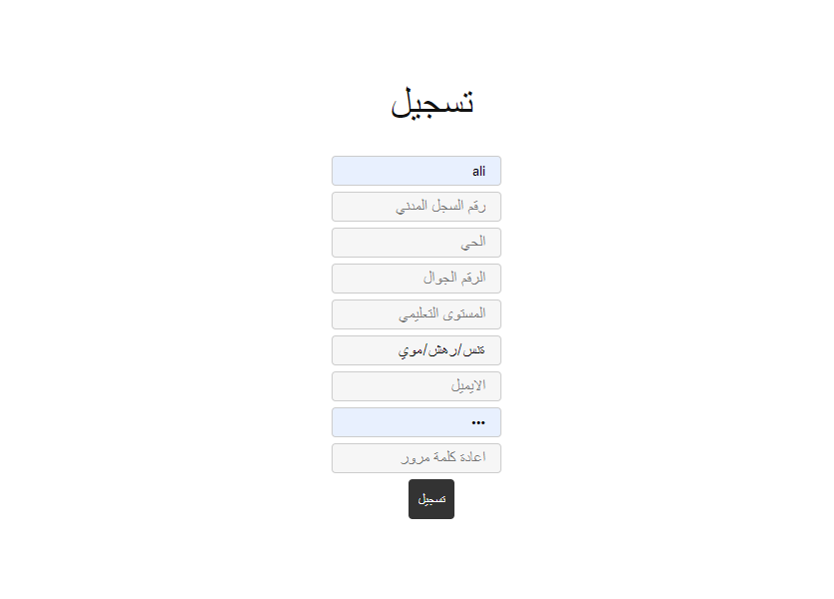

رأس الصفحة

header.php

يوجد بهاذه الصفحة روابط الصفحات الاخرى وحقول تسجيل الدخول وعند تسجيل الدخول اخفاء الحقول وإظهار زر تسجيل الخروج، وايضا يوجد رابط الإدارة عند تسجيل دخول أدمن الى الموقع





**الخاتمة:**

الحمد لله تعالى الذي وفقنا في تقديم هذا المشروع، وها هي القطرات الأخيرة في مشوار هذا المشروع، وقد كان المشروع عبارة عن (تسهيل عمليات التسجيل والتحضير وطباعة الشهادات)،

وقد بذلنا كل الجهد والبذل لكي يخرج هذا المشروع في هذا الشكل. ونرجو من الله أن تكون رحلة ممتعة وشيقة، وكذلك نرجو أن تكون قد أرتقت بدرجات العقل الفكر، حيث لم يكن هذا الجهد بالجهد اليسير، ونحن لا ندعى الكمال فإن الكمال لله عز وجل فقط، ونحن ق قدمنا كل الجهد لهذا المشروع، فإن وفقنا فمن الله عز وجل وإن أخفقنا فمن أنفسنا، وكفانا نحن شرف المحاولة، واخيراً نرجو أن يكون هذا المشروع قد نال إعجابكم.

وصل اللهم وسلم وبارك تسليما كثيراً على معلمنا الأول وحبيبنا سيدنا محمد عليه أفضل الصلاة والسلام.